Пояснительная записка
к разработкам в программе «My TestX» для уроков английского языка
Автор: Авдонина Екатерина Александровна
Должность: учитель английского языка
Место работы: МБОУ «Средняя общеобразовательная школа № 64 г. Пензы»
Название разработок: «Контрольные и промежуточные тестирования в программе «My TestX»
Целевая аудитория: 5-9 классы
Цель разработок: Контроль лексико-грамматических навыков
Задачи:
1.Формировать универсальные учебные действия у учащихся (регулятивных, личностных);
2.Развивать логическое мышление;
3.Повысить компьютерную грамотность учащихся;
4.Выявить уровень знаний, умений учащихся;
5.Мотивировать учащихся к активизации работы по усвоению учебного материала
Рекомендации к разработкам: разработки могут быть использованы как формы промежуточного, так и итогового контроля. Учащиеся выполняют тесты за компьютерами, которые по локальной сети подключены к серверу.
Актуальность:
Важность разработок заключается в повышении мотивации изучения английского языка, в формирование универсальных учебных действий (самоконтроля, рефлексии). Учащиеся получают объективные результаты выполненных работ.
Новизна:
Применение разработок по локальной сети позволяет передать полную информацию на сервер, где учитель по мониторингу может проанализировать в каких заданиях были допущены ошибки.
Практическая значимость:
Создание банка тестов, который применяется для тренировки выполнения контрольных заданий.
Ожидаемые результаты: На занятиях при выполнении контроля в форме теста в программе My TestX у учащихся повышается интерес к предмету.
Техническое и программное обеспечение: локальные компьютеры, сервер-главный компьютер.

Описание разработок в программе «My TestX»
MyTestX - система программ для создания и проведения компьютерного тестирования, сбора и анализа их результатов. Несомненным плюсом применения разработок в данной программе - это минимум затрат времени, для того чтобы получить объективные результаты контроля.
В программе мы сможем увидеть три модуля – MyTestStudent, MyTestEditor, MyTestServer.
Модуль –MyTestEditor позволяет создавать и редактировать тесты.
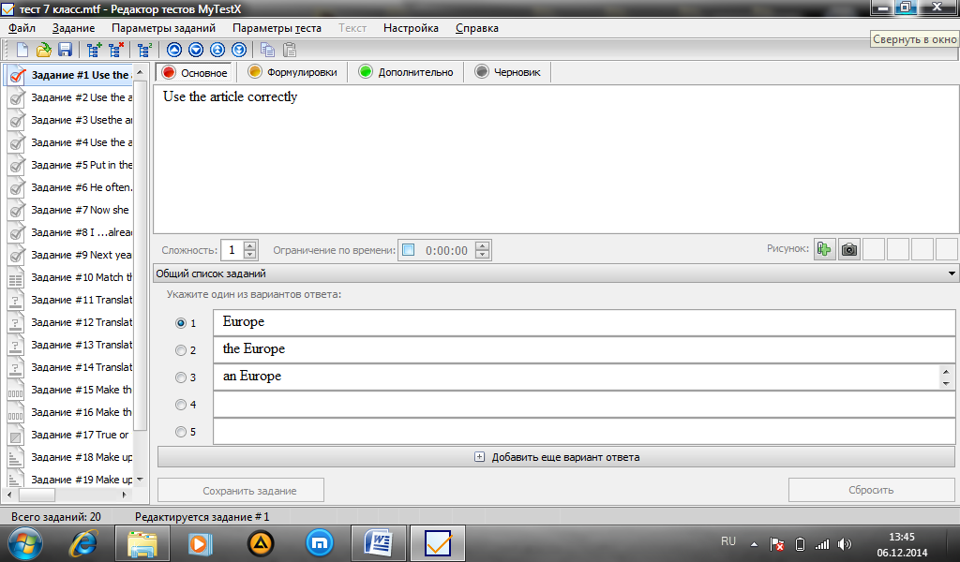
Мы можем создавать задания с одним верным вариантом ответа:
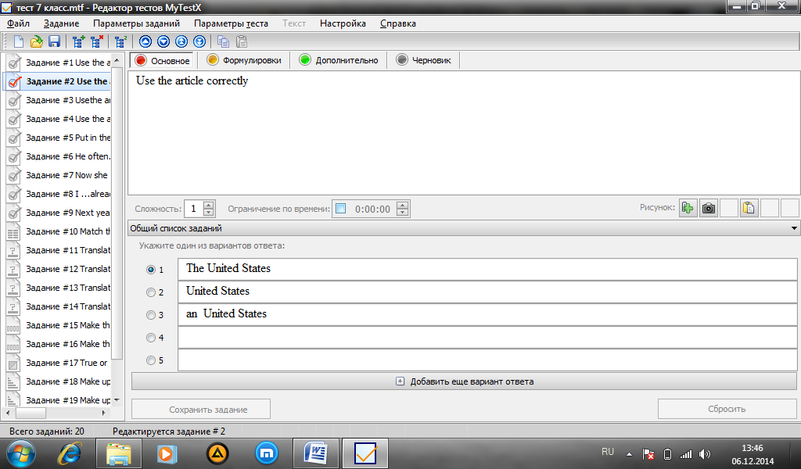
Задания на сопоставление:
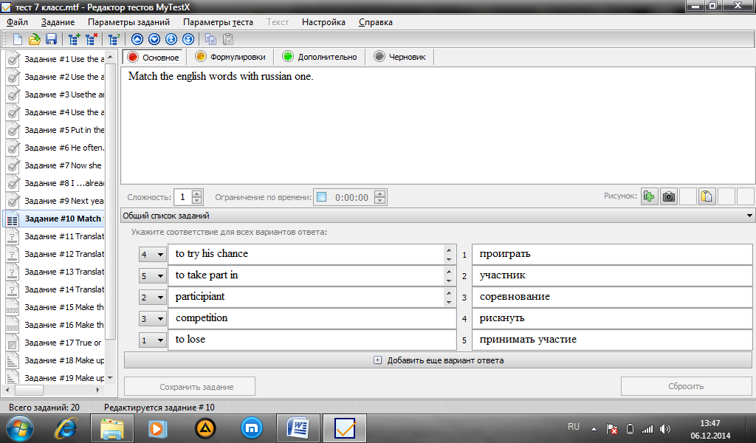
Задания на установление порядка слов в высказывании:
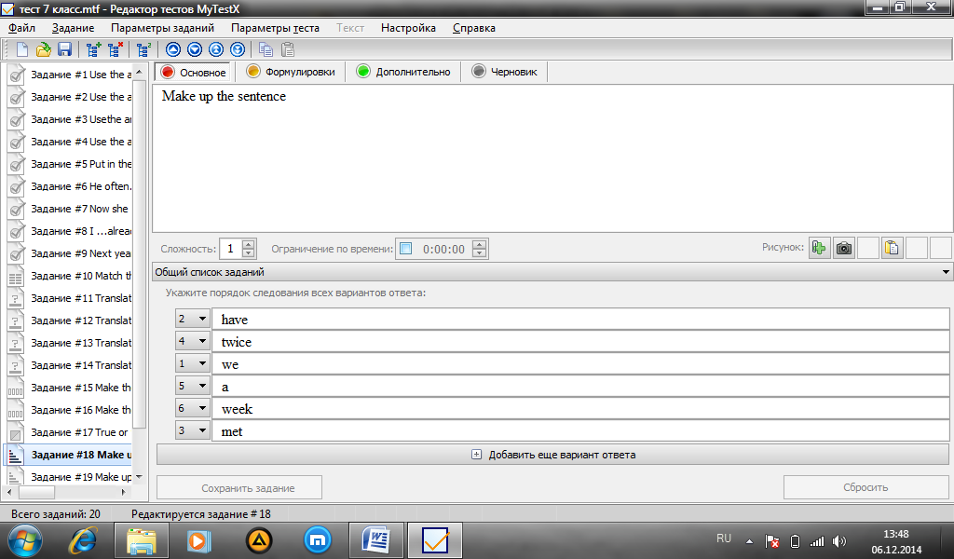
С помощью редактора можно выбрать задание, где учащиеся смогут сами ввести правильный ответ:
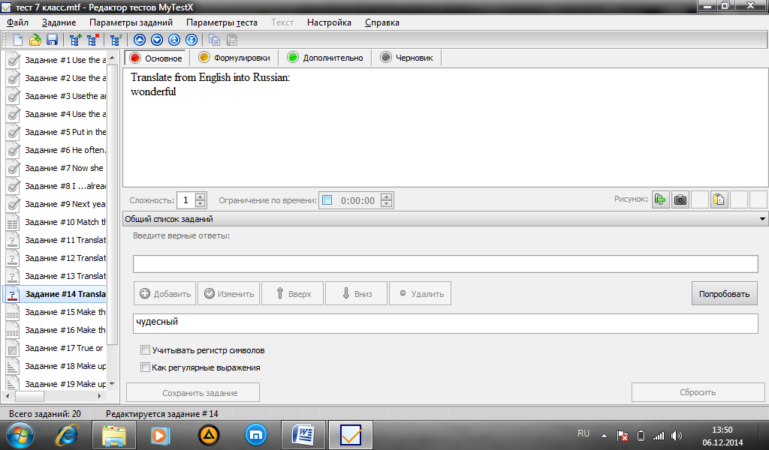
Также с помощью редактора тестов можно отформатировать существующий тест, поменяв при этом шрифт, цвет, вставить картинку. Очень удобно, что интерфейс в редакторе тестов очень прост и понятен.
Модуль MyTestStudent воспроизводит тесты. Во время тестирования я провожу занятия в мультимедийном классе, при этом все учащиеся работаю за отдельным компьютером, подключенным по локальной сети к серверу.
При запуске теста открывается диалоговое окно, ученик должен ввести свои фамилию и имя, а также указать класс.
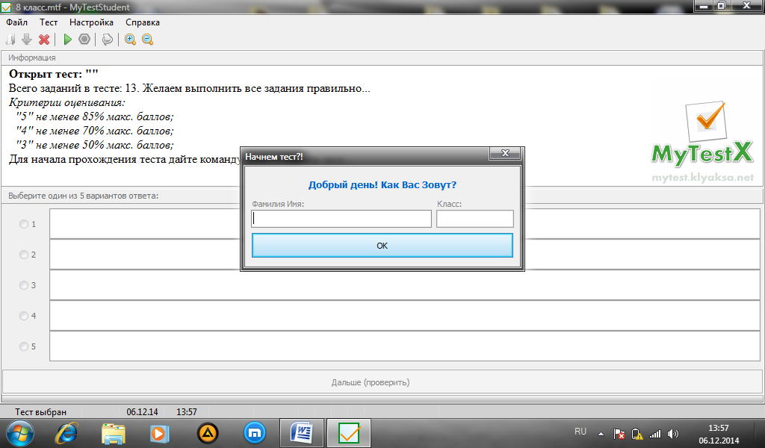
Ученик четко видит критерии оценивания.
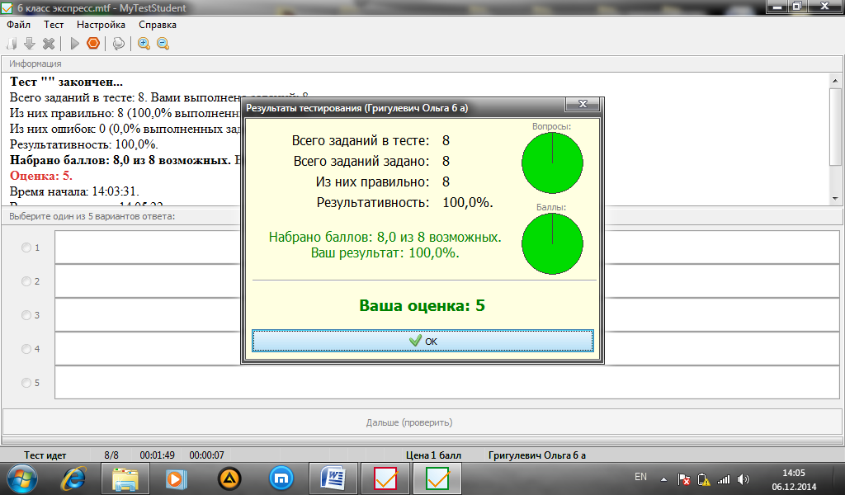
Очень необходим также третий модуль MyTestServer- это журнал тестирования, который находится на сервере. С помощью него я раздаю тесты по локальной сети, после выполнения тестирования в данном модуле я могу видеть оценки, количество ошибок.
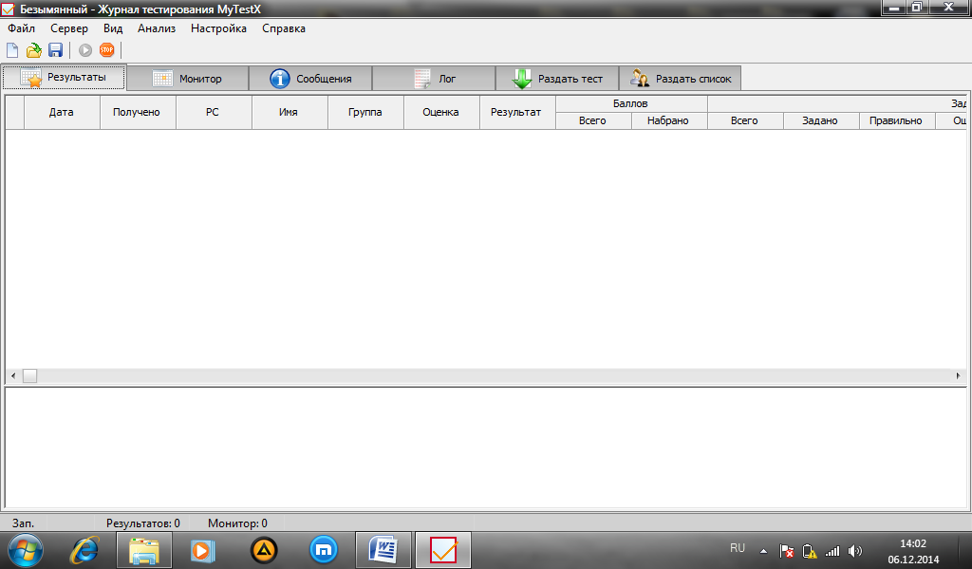
Очень удобно, что не нужно создавать никаких баз данных, один тест хранится в одном файле. 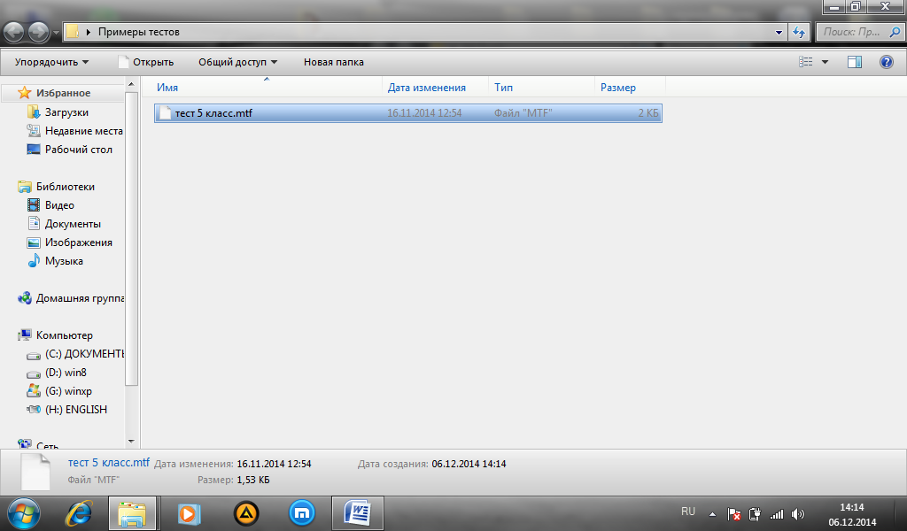
Я использую тестирование для независимого оценивания качества знаний, формирования УУД (самоанализа, коммуникативных функций).
Я сравнительно недавно стала работать с данной программой, поэтому нахожусь на этапе создания банка тестов по английскому языку для основной школы. В приложении я разместила некоторые тесты.

Директор ФГКОУ «СОШ№6» Турсунова М.Т.

